Бюллетень издается со 2 февраля 2008 года
Муниципальное средство массовой информации
органов местного самоуправления городского поселения Агириш

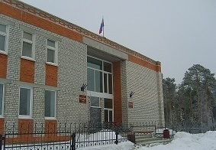
Вестник
городского поселения Агириш

Выпуск № 10(742) 13 февраля 2023г.

Официально
Официальным опубликованием муниципальных правовых актов является их опубликование в бюллетене «Вестник городского поселения Агириш».

Информационная справка о проекте «Студия анимации «Чудотворы»

С самых ранних лет ребенок оказывается вовлеченным в мир экранных искусств: кинематограф, телевидение, разнообразные видеоигры с ранних лет становятся спутниками человека. Однако наиболее понятным и интересным видом искусства для ребенка является мультипликация.
В 2021 году в МБУ КСК «Современник» г.п.Агириш был основан кружок детского творчества и анимации «Чудотворы», в котором дети учатся новому виду творчества для городского поселения Агириш - основам анимации. Участники кружка сами придумывают героев, пишут сценарии, снимают, озвучивают и монтируют мультфильмы. Темы мультфильмов самые разные: сказки и легенды Югры, русские народные сказки, танковое сражение под Прохоровкой, рецепты. Показывают своё творчество ребята не только жителям городского поселения Агириш, но и участвуют в конкурсах и фестивалях. В июне 2022 года «Чудотворы» стали дипломантами I степени во Всероссийском фестивале анимационных хроник традиций народов мира «Неизведанная вселенная» в номинации «Короткометражные анимационные фильмы» и лауреатом IV Всероссийского конкурса мультфильмов с международным участием для детей и взрослых «Мир анимации» в категории «Учащиеся 1- 4 классов».
Сейчас участники кружка, дети от 7 до 12 лет, для создания мультфильмов используют самые примитивные приспособления (стол, стекло и смартфон). Монтаж производится на старом компьютере, который не поддерживает многие современные программы.
Руководитель кружка Фирсова Инна Евгеньевна с целью улучшения материально-технического оснащения кружка, предложила принять участие в Региональном конкурсе инициативных проектов в 2023 году.
Проект «Студия анимации «Чудотворы» предусматривает приобретение технических средств и направлен на развитие детского творчества в городском поселении Агириш.
Расширение технических возможностей позволит большему количеству детей посещать студию анимации и сформировать у детей полезные навыки, увлечь их полезной деятельностью, даст возможность реализовать творческие способности детей современными методами, сочетающие в себе новейшие компьютерные технологии и традиционных форм декоративно-прикладного и художественного творчества.
Для самых увлеченных в будущем эти занятия станут первыми шагами по дороге к освоению профессии создателя компьютерных игр или сотрудника крупных анимационных компаний, производящих всемирно известные фильмы.

В этом выпуске:

О проекте «Чудотворы»

Приложение

Современные дети не мыслят себя без компьютера, проводя много часов в социальных сетях и Интернете. Однако мало кто из них владеет компьютерной техникой и современными технологиями так, чтобы это действительно могло стать полезным для жизни, творчества и возможно для выбора дальнейшей профессии.
В 2021году в МБУ КСК «Современник» г.п.Агириш был основан кружок детского творчества и анимации «Чудотворы», в котором дети учатся новому виду творчества для городского поселения Агириш - основам анимации.
Участники кружка примерят на себя роль, режиссера, сценариста, художника-мультипликатора, осваивают современные компьютерные технологии, программы обработки изображений, аудио и видео-информации.
Стоит отметить, что сюжеты и даже сценарии дети почти полностью придумывают сами. Руководитель лишь направляет, помогает реализовать задуманное. Так что в кружке царит поистине волшебная атмосфера творчества и дружелюбия.
Сейчас участники кружка, дети от 7 до 12 лет, для создания мультфильмов используют самые примитивные приспособления (стол, штатив и смартфон). Монтаж производится на старом компьютере, который не поддерживает многие современные программы.
Руководитель кружка Фирсова Инна Евгеньевна с целью улучшения материально-технического оснащения кружка, предложила принять участие в Региональном конкурсе инициативных проектов в 2023 году.
Проект «Студия анимации «Чудотворы» предусматривает приобретение технических средств и направлен на развитие детского творчества в городском поселении Агириш.
Расширение технических возможностей позволит большему количеству детей посещать студию анимации и сформировать у детей полезные навыки, увлечь их полезной деятельностью, даст возможность реализовать творческие способности детей современными методами, сочетающие в себе новейшие компьютерные технологии и традиционных форм декоративно-прикладного и художественного творчества.
Для самых увлеченных в будущем эти занятия станут первыми шагами по дороге к освоению профессии создателя компьютерных игр или сотрудника крупных анимационных компаний, производящих всемирно известные фильмы.
Мультфильм - один из первых друзей ребёнка в области искусства. Просмотр мультфильмов «завораживает» и захватывает всё внимание детей. В то же время он выражает ценности того общества и времени, в котором создаётся. Детская мультипликация – это особый вид искусства, самостоятельный и самоценный. Это возможность для ребенка высказаться и быть услышанным. Мультипликация очень близка миру детства, потому что в ней всегда есть игра, полет фантазии и нет ничего невозможного.
Студия мультипликации ....
Дети в небольшой группе под руководством педагога придумывают сюжет мультфильма, рисуют, лепят, мастерят героев, создают декорации, снимают и озвучивают мультфильм. Именно этим занимаются юные агришцы в кружке детского творчества и анимации «Чудотворы», открытого в 2021 году в МБУ КСК «Современник» г.п.Агириш.
Анимационные фильмы, созданные детьми, привлекают своей оригинальностью и «непохожестью» на взрослые профессиональные мультфильмы. Поэтому очень важно создать условия для раскрепощения детской фантазии и воплощения самых необычных замыслов.
Участие в Региональном конкурсе инициативных проектов в 2023 году с проектом «Студия анимации «Чудотворы» предусматривает приобретение технических средств и направлен на развитие детского творчества в городском поселении Агириш.
Расширение технических возможностей позволит большему количеству детей посещать студию анимации и сформировать у детей полезные навыки, увлечь их полезной деятельностью, даст возможность реализовать творческие способности детей современными методами, сочетающие в себе новейшие компьютерные технологии и традиционных форм декоративно-прикладного и художественного творчества.

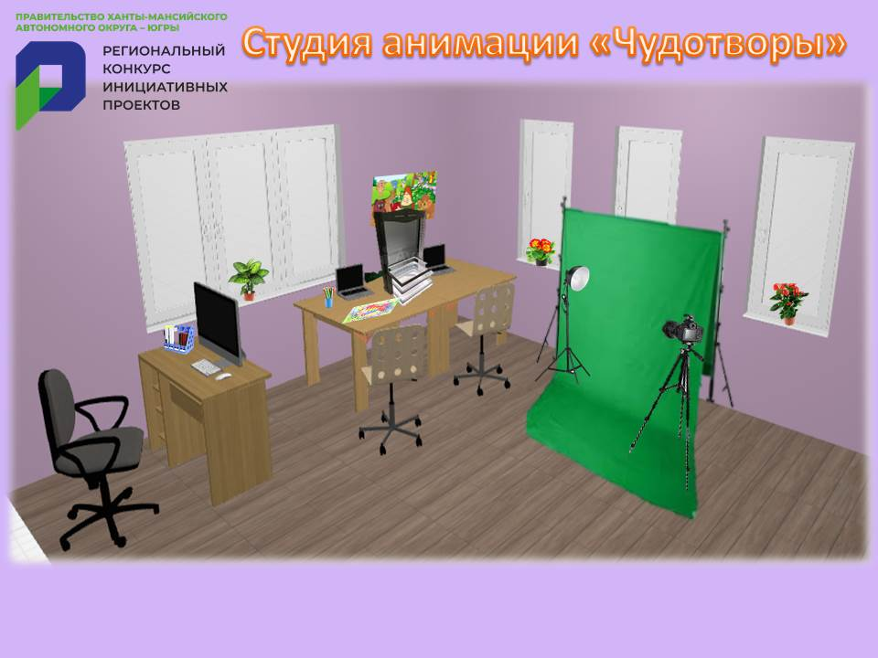

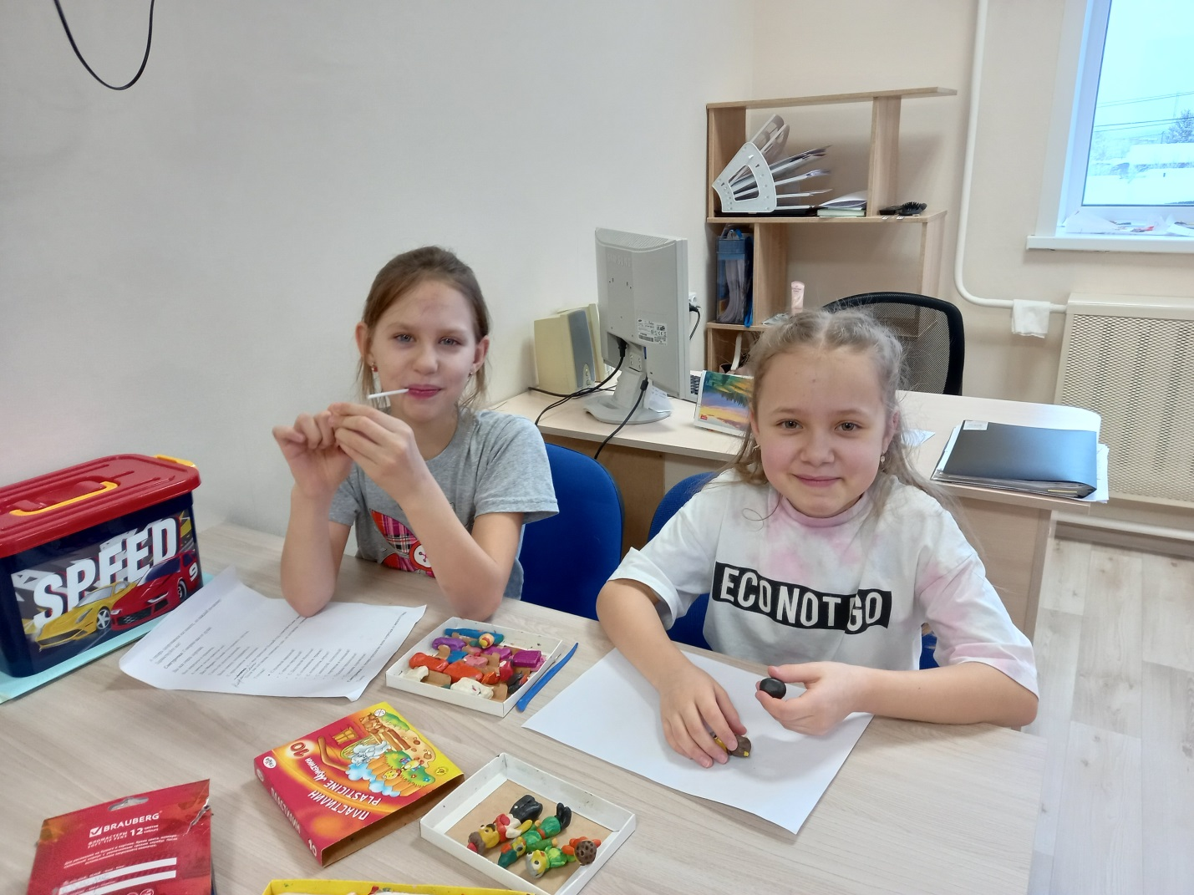

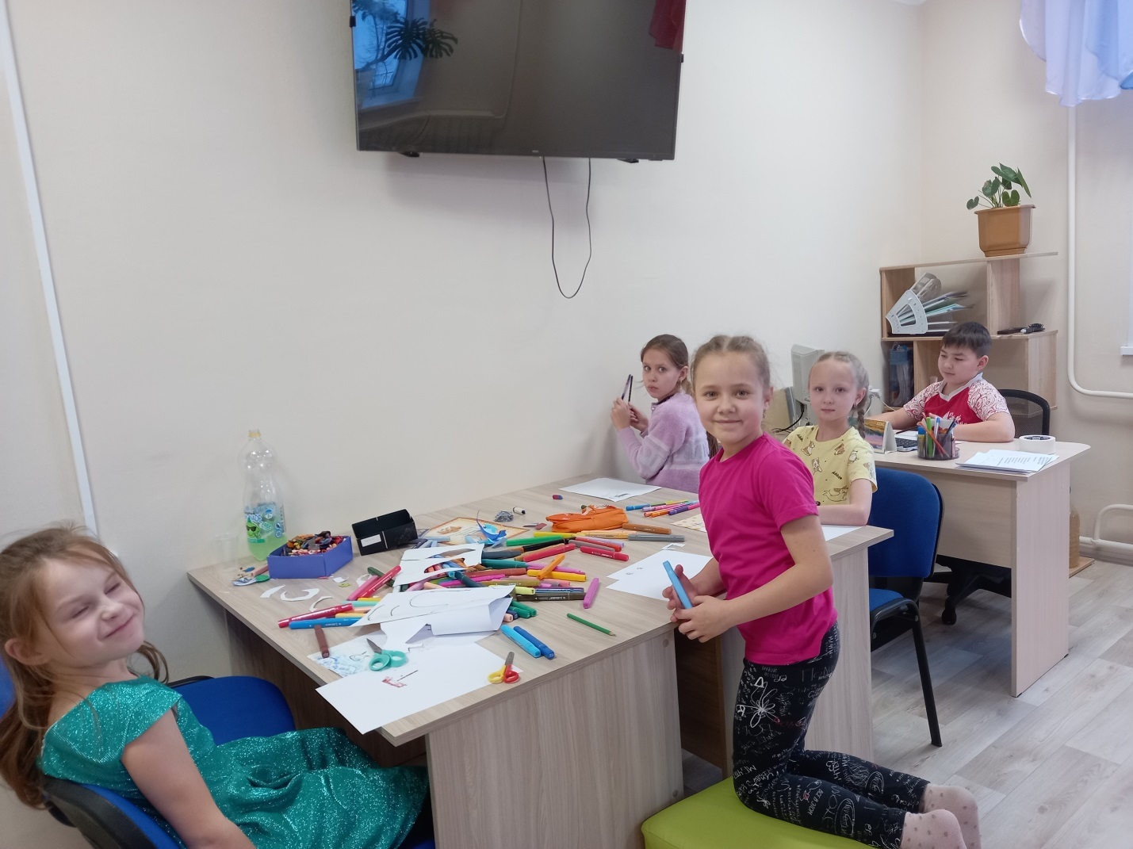

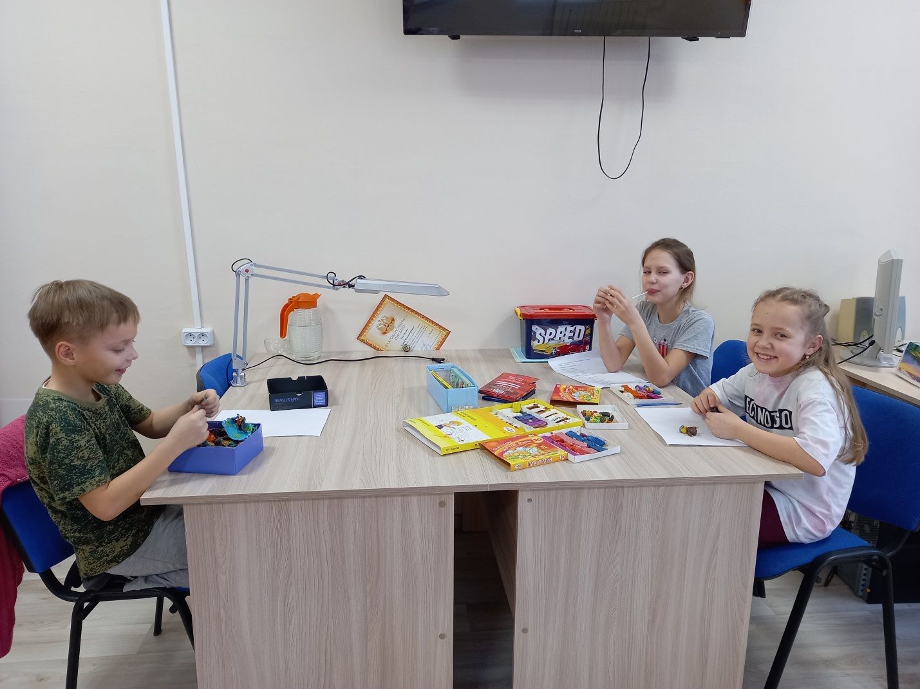

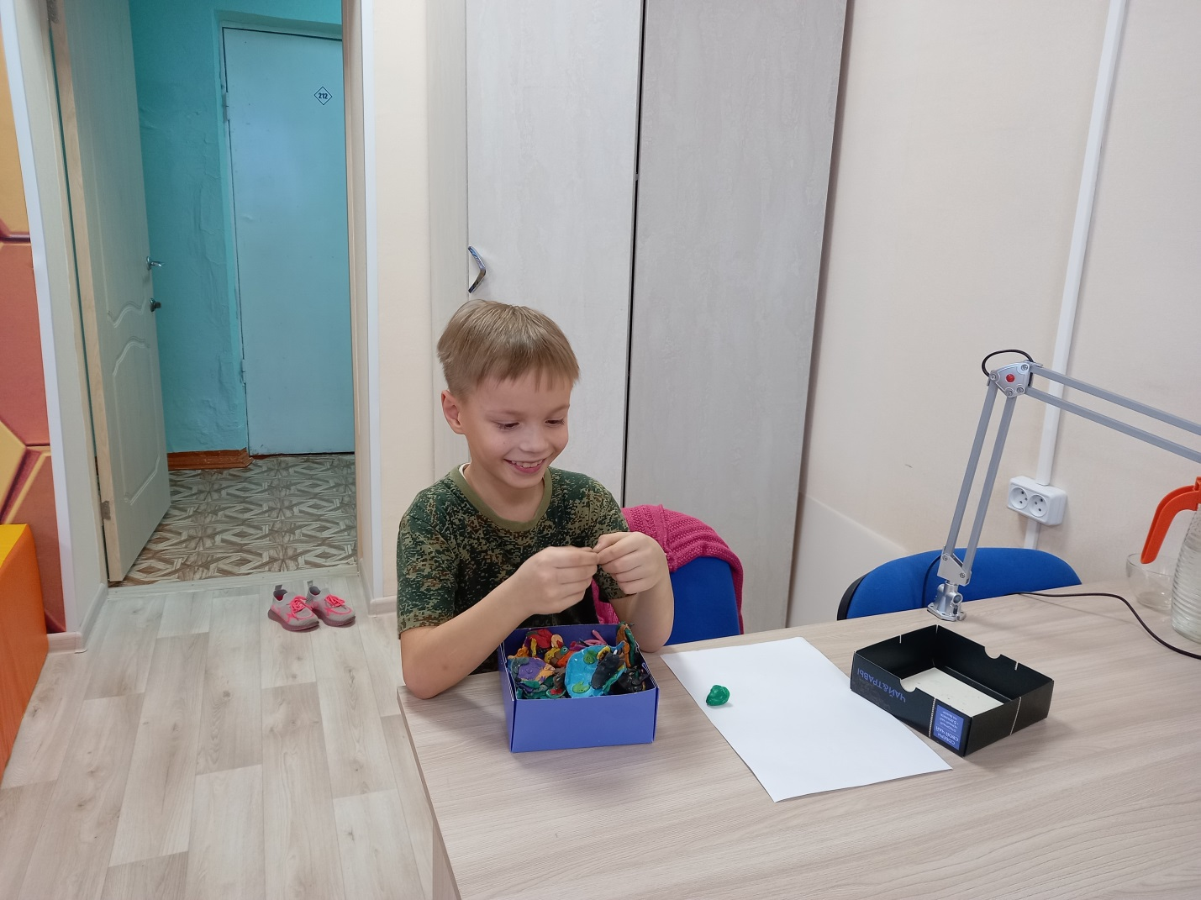

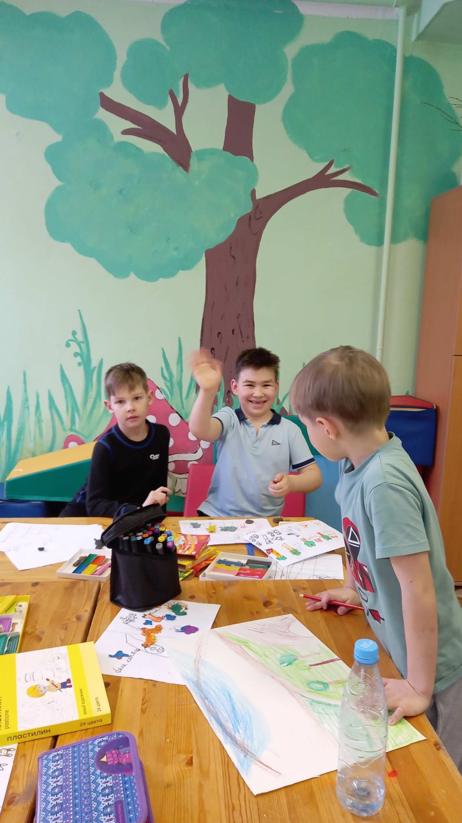
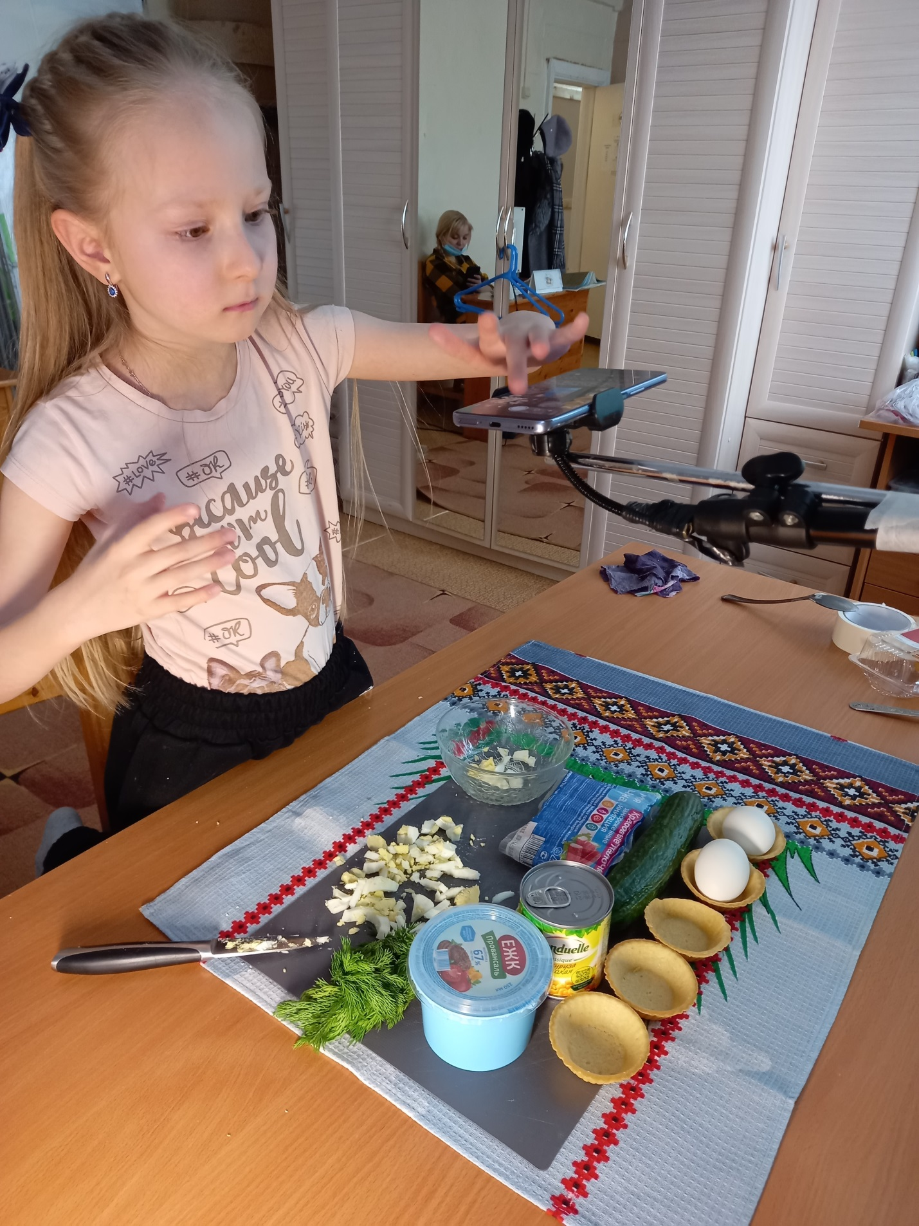

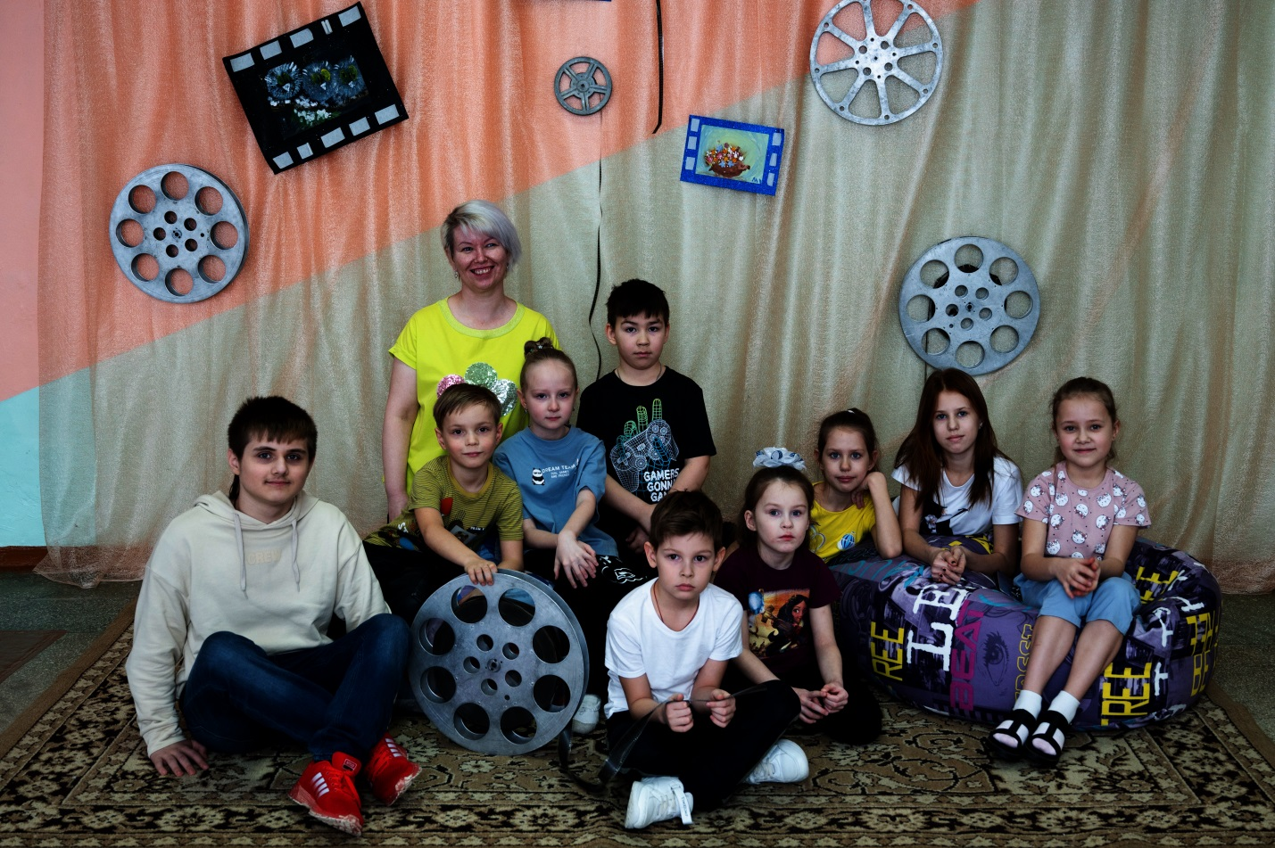

«Вестник городского поселения Агириш» Бюллетень является официальным источником опубликования нормативных
Главный редактор: Науменко Е.Я. правовых актов органов местного самоуправления г.п. Агириш
Учредитель: Администрация городского поселения Агириш
(Тюменская обл., Советский р-он, г.п. Агириш, ул.Винницкая, 16)
Телефон: 8(34675) 41-2-33 факс: 8(34675) 41-2-33

